Soufflerie du lycée Gustave Eiffel

Notice d'utilisation.

Mise sous tension du système
- Mettre sous tension l'armoire électrique, grâce au bouton du coté droit. La lumière jaune devrait s'allumer.  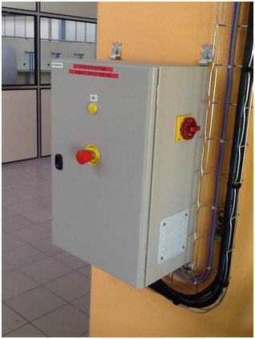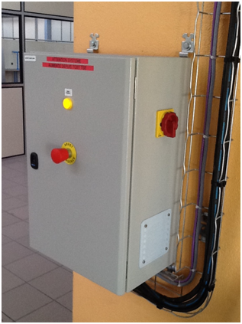 | - Mettre la seconde armoire sous tension. Le bouton est situé, là encore, à droite de l'armoire. Une lampe jaune doit s'allumer.  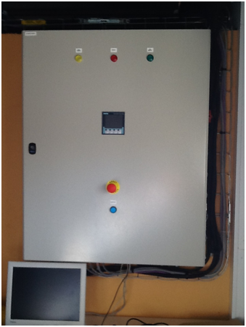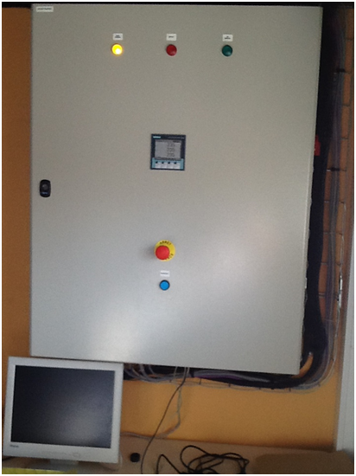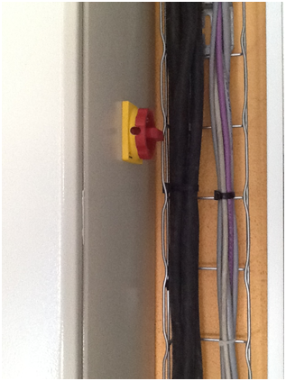
- L'ordinateur doit s'allumer tout seul.
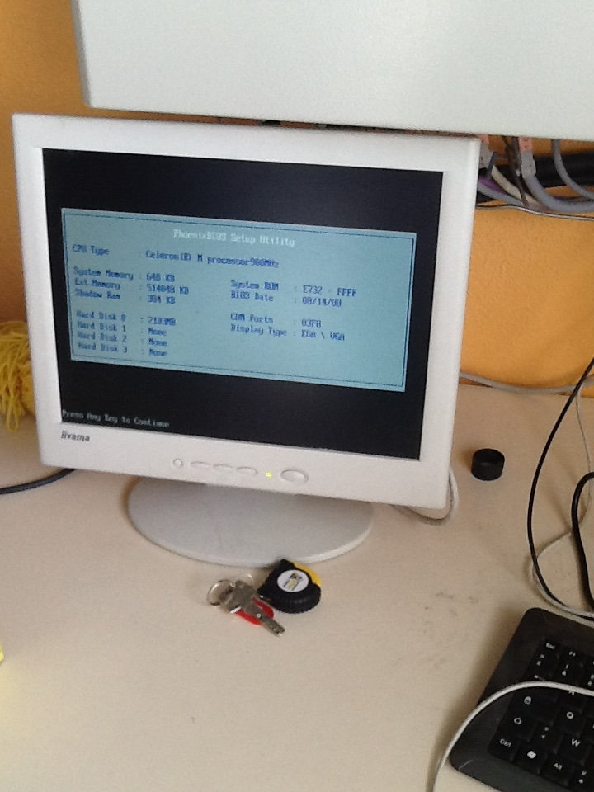

Lancement du logiciel de mesure

